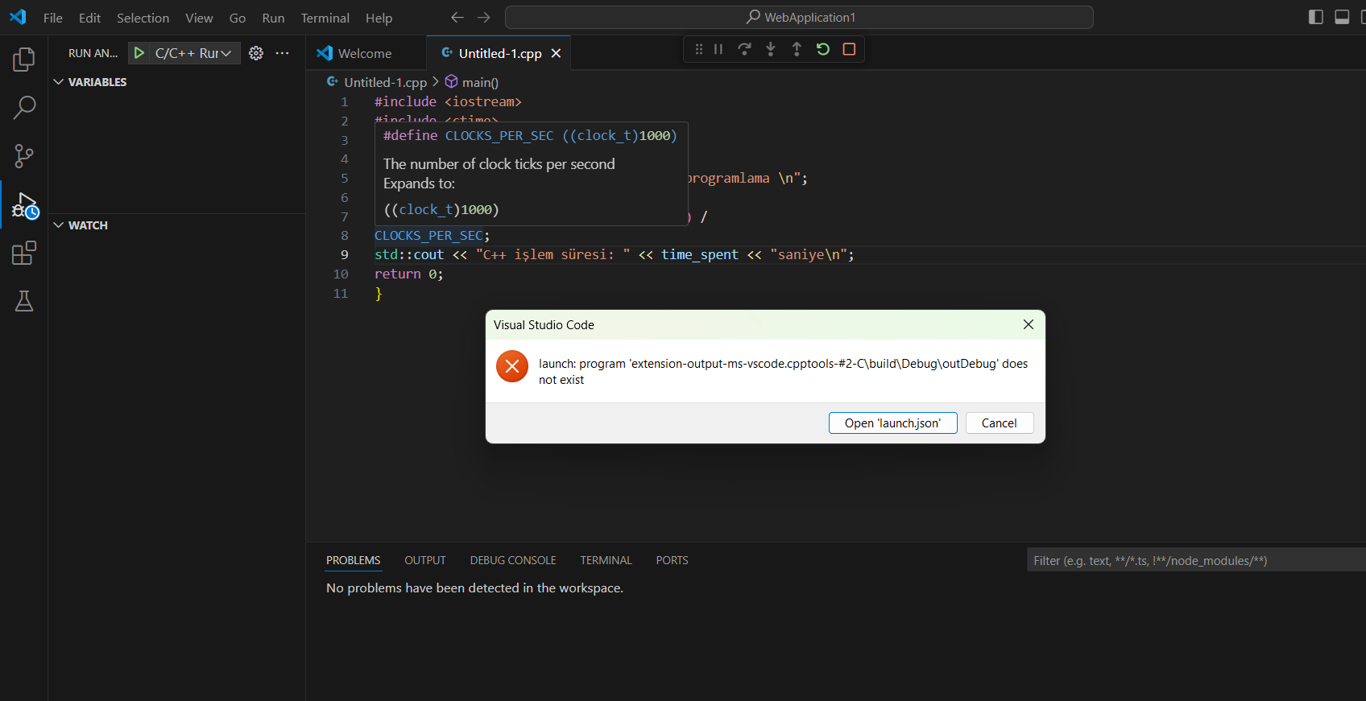

HOCAM DİĞER DİLLERDE SÜREKLİ BİR HATA MEYDANA GELDİ İNTERNETTE ARAŞTIMADA YAPTIM BU KONUDA ANCA BİR SONUCA VARAMADIM ALDIĞIM HATAYI DA SİZİNLE BURADA PAYLAŞACAĞIM SADECE PYTON KODLARI ÇALIŞTI.

ZEHRA YILMAZ 10030662390

